МИНИСТЕРСТВО НАУКИ и высшего образования РФ

ФЕДЕРАЛЬНОЕ ГОСУДАРСТВЕННОЕ БЮДЖЕТНОЕ ОБРАЗОВАТЕЛЬНОЕ

УЧРЕЖДЕНИЕ ВЫСШЕГО ОБРАЗОВАНИЯ

«НОВОСИБИРСКИЙ ГОСУДАРСТВЕННЫЙ ТЕХНИЧЕСКИЙ УНИВЕРСИТЕТ»

_______________________________________________________________________

Кафедра систем сбора и обработки данных



**КУРСОВАЯ РАБОТА**

**по дисциплине: «**Базы данных**»**

**на тему:** **«**Стоматологическая практика**»**

Выполнил:Проверил:

Студент гр. АТ-04

АВТФ Щетинин Юрий Иванович

Черкасов Антон Юрьевич

«___» мая 2024 г.«___» мая 2024 г.

Новосибирск  
2024

Оглавление

**1. Задание3**

**2. Введение4**

**3. Разработка БД5**

**3.1. Модель «сущность-связь»5**

**3.2. Нормализация отношений7**

**3.3. Характеристики СУБД 8**

**3.4. Структура базы данных 10**

**3.4.1. Схема данных10**

**3.4.2. Таблицы11**

**3.5. Запросы 18**

**3.6. Отчеты23**

**3.7. Формы и интерфейс пользователя 25**

**4. Заключение30**

**5. Литература31**

**1. Задание**

# ЗАДАНИЕ № 19

Разработать базу данных «***Стоматологическая практика***».

**Данные:**

* Сведения о пациентах (код, фамилия и.о., социальный статус, дата рождения, пол, паспорт, место работы/ учебы, дата регистрации),
* Сведения о лекарствах и медикаментах для лечения пациентов (код, название, инструкция, цена),
* Сведения о процедурах лечения (код, название, описание, цена),
* Сведения о врачах (код, фамилия, имя, отчество, пол, специальность, категория),
* Расписание работы врачей (врач, день недели, время, номер помещения),
* Приемы пациентов (номер приёма, пациент, дата, время, помещение, врач, диагноз, назначения, стоимость лечения).

**Запросы:**

* Расписание работы врача … на дату…,
* Стоимость лечения пациента… по приему на дату…,
* Сведения о пациенте…,
* Сведения о диагнозе пациента …,
* Стоимость лекарства, процедуры…

**Отчет:**

* Сведения о приемах пациентов (ф.и.о. врача, ф.и.о. пациента, диагноз, стоимость лечения) врачом …на дату … с подведением стоимостных подитогов по пациентам и общем стоимостном итоге.

*Пояснение*: многоточие означает соответствующий параметр запроса (отчета).

**2. Введение**

Информационное развитие общества идёт с начала времен: от появления речевых коммуникаций у древних людей, обеспечивающих групповую работу и сохранение накопленных знаний через устное общение, до появления электронно-вычислительных машин и основанных на них автоматизированных технологий. Роль информации в нашей жизни сложно переоценить: информационные технологии сегодня используются повсеместно. Одной из таких технологий являются базы данных.

Базы данных – это наборы информации, которые хранятся упорядоченно в электронном виде. Они позволяют организовывать работу крупных предприятий, хранить сведения об объектах материального мира и упорядочивать хаотичные сведения [2]. Наибольшее применение базы данных нашли в организации работы компаний. Крупным предприятиям необходимо хранить и обрабатывать большое количество информации: будь то сведения о товарах или работающих сотрудниках. С помощью баз данных работа с информацией значительно упрощается.

В этой курсовой работе будет описана разработка реляционной базы данных стоматологической клиники, которая будет хранить информацию о врачах, их расписании, пациентах, медикаментах, процедурах и приемах пациентов. БД будет помогать вести медицинскую карту пациентов, детализировать и подсчитывать выручку клиники.

Для работы с базами данных используются системы управления базами данных. На рынке существует множество разных СУБД, но в этой курсовой работе будет использоваться Microsoft Access. Данная СУБД проста в использовании, надёжна и обладает достаточным функционалом для поставленной задачи: имеются инструменты для создания таблиц и связей между ними, разработке пользовательского интерфейса с помощью форм и составлению отчётов, обеспечивающих наглядное представление информации из базы данных [3]. Встроенные инструменты позволяют формировать сложные запросы, удалять и добавлять записи в таблицы и создавать макросы Microsoft Access является мощным приложением для работы с базами данных, обладающим большой популярностью среди пользователей.

**3. Разработка БД**

**3.1. Модель “сущность-связь”**

Модель «сущность-связь» представляет собой модель данных, позволяющую описывать концептуальные схемы. В этой модели объект материального мира представляется как “сущность”, а его связь с другими объектами материального мира, то есть “сущностями”, описывается “связями” [1].

Диаграмма «сущность-связь» с учётом атрибутов каждой сущности и связей между ними приведена на рис. 1.

Ключевые атрибуты подчеркнуты.

**Сущность “Врачи”**. Атрибуты: код врача, ФИО, пол, специальность(терапевт, хирург, гигиенист, ортодонт, пародонтолог, ортодонт), категория(вторая, первая, высшая).

**Сущность “Пациенты”**. Атрибуты: код пациента, ФИО, социальный статус(студент, учащийся, безработный, пенсионер, работающий), дата рождения, пол, паспорт, места работы/учебы, дата регистрации.

**Сущность “Медикаменты”**. Атрибуты: код медикамента, название, инструкция, цена.

**Сущность “Процедуры”**. Атрибуты: код процедуры, название, описание, цена.

**Сущность “Кабинеты”**. Атрибуты: номер кабинета, описание кабинета.

**Сущность “Расписание работы врачей”**. Атрибуты: врач, день недели, время, кабинет.

**Сущность “Приёмы пациентов”**. Атрибуты: номер приёма, пациент, дата, время, кабинет, врач, диагноз, назначенные лекарства, назначенные процедуры, стоимость лечения.

Связи между сущностями основываются на следующих соображениях:

**Связь “Врачи-Расписание врачей”:** каждый врач работает по расписанию. Один врач может и чаще всего будет работать несколько дней в неделю. Один ко многим.

**Связь “Кабинеты-Расписание врачей”:** приём должен проводиться в кабинете. В одном кабинете в разные дни и время могут сидеть разные врачи. Один ко многим.

**Связь “Врачи-Приёмы пациентов”:** пациента принимает врач. К одному врачу приходят разные пациенты. Один ко многим.

**Связь “Кабинеты-Приёмы пациентов”:** пациента принимают в кабинете. В одном кабинете принимают много пациентов в разные дни и время. Один ко многим.

**Связь “Пациенты-Приёмы пациентов”:** пациентов принимают на приёмах. Один пациент может прийти несколько раз и к нескольким врачам. Один ко многим.

**Связь “Медикаменты-Приёмы пациентов”:** для лечения болезней назначают медикаменты. Один медикамент могут назначить нескольким пациентам. Один ко многим.

**Связь “Процедуры-Приёмы пациентов”:** для лечения болезней назначают процедуры. Одну процедуры могут назначить нескольким пациентом. Один ко многим.

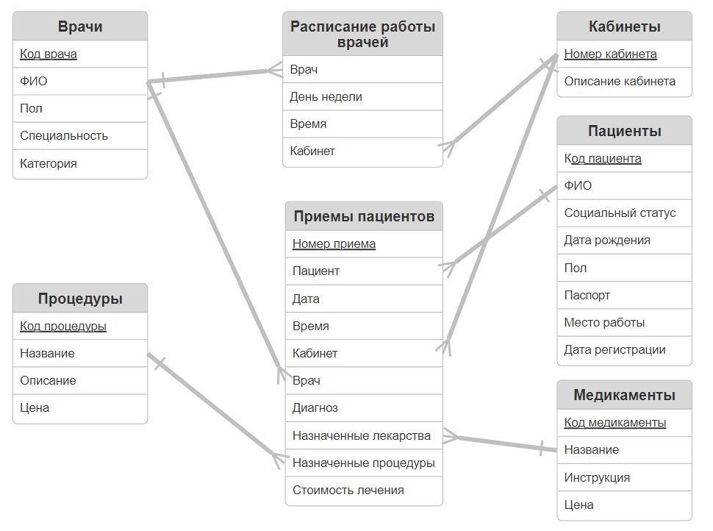

Рис. 1. Диаграмма «сущность-связь».

Установленные наборы атрибутов для каждой сущности составляют фундамент таблиц будущей базы данных. Но эти атрибуты и сущности могут оказаться неподходящими для базы данных, в них может быть избыточность, что может привести к разного рода аномалиям и ошибкам в функционировании базы данных. Чтобы проверить наличие избыточности, и, при обнаружении, её минимизировать, используется нормализация.

**3.2 Нормализация отношений**

Нормализация – это процедура преобразования исходного отношения базы данных к виду требуемой нормальной формы отношений; процесс организации данных, включающий создание таблиц и установление отношений между ними в соответствии с правилами, которые обеспечивают защиту данных и делают базу данных более гибкой, устраняя избыточность и несогласованные зависимости.

Всего существует 6 нормальных форм отношений. Каждая последующая форма включает в себя условия предыдущей, то есть имея третью нормальную форму, по определению мы имеет и вторую, и первую.

Разберём отдельно каждую нормальную форму:

1. Первая нормальная форма (1НФ). Отношение находится в 1НФ, если все его атрибуты являются простыми (атомарными), и оно не имеет повторяющихся кортежей.
2. Вторая нормальная форма (2НФ). Отношение находится во 2НФ, если оно находится в 1НФ и каждый его неключевой атрибут зависит от полного ключа, а не от его частей. Другими словами, не должно быть функциональной зависимости неключевых атрибутов от подмножества ключа.
3. Третья нормальная форма (3НФ). Отношение находится в 3НФ, когда находится во 2НФ и в нём отсутствуют транзитивные зависимости не ключевых атрибутов от ключа. Если A → B и B → C, то говорят, что C транзитивно зависит от A через B.
4. Усиленная 3НФ, или нормальная форма Бойса-Кодда (НФБК). Отношение находится в НФБК, если оно находится в 3НФ и в нём отсутствуют зависимости атрибутов составного первичного ключа от не ключевых атрибутов. Другими словами, каждый детерминант отношения является потенциальным ключом.
5. Четвёртая нормальная форма (4НФ). Отношение находится в 4НФ, если оно находится в НФБК и все нетривиальные многозначные зависимости фактически являются функциональными зависимостями от ее потенциальных ключей.
6. Пятая нормальная форма (5НФ). Отношения находятся в 5НФ, если оно находится в 4НФ и отсутствуют сложные зависимые соединения между атрибутами. Другими словами, отношение в 5НФ – это такое отношение, в котором обратное соединение разделённых строк не приводит к появлению ложных новых строк. [1]

На практике 3НФ оказывается достаточно. Мы остановимся на 3НФ.

Проверим на соответствие условиям нормальных форм до третьей следующий получившийся из модели «сущность – связь» набор отношений (рис. 1):

В проектируемой базе данных некоторые составные атрибуты можно разложить на более простые составляющие, например атрибут ФИО на фамилию, имя и отчество, паспорт на серию и номер. Но в рамках создаваемой базы данных потребности в этом нет, поэтому будем считать атрибуты «паспорт» и «ФИО» атомарными. Тогда можно сделать вывод, что отношения находятся в 1НФ.

Теперь проверим отношения на 2НФ: все ключи, являются атомарными, а это значит, что у ключей нет подмножеств, а это значит, что нет и функциональных зависимостей не ключевых атрибутов от подмножеств ключа. Делаем вывод, что отношения находятся в 2НФ.

Чтобы отношение было в 3НФ, необходимо отсутствие транзитивных зависимостей. В разрабатываемой базе данных таких зависимостей нет, а значит, все отношения находятся в 3НФ.

**3.3 Характеристика СУБД**

Microsoft Access – это реляционная система управления базами данных (СУБД), входящих в состав пакета Microsoft Office. Оно предназначена для создания небольших баз данных и приложений для персонального или группового использования.

**Основные преимущества:**

* **Простота использования:** Access обладает интуитивно понятным графическим интерфейсом и встроенными мастерами, которые упрощают создание баз данных, таблиц, запросов, форм и отчетов.
* **Интеграция с другими приложениями Microsoft Office:** Access легко взаимодействует с Excel, Word, PowerPoint и Outlook, что позволяет импортировать и экспортировать данные, создавать отчеты и презентации на основе данных из базы данных.
* **Встроенный язык программирования VBA:** VBA (Visual Basic for Applications) дает возможность автоматизировать задачи, создавать сложные запросы и процедуры, расширяя функциональность Access.
* **Широкие возможности для создания форм и отчетов:** Access позволяет создавать удобные и информативные формы для ввода и просмотра данных, а также настраиваемые отчеты для анализа и презентации информации.
* **Низкая стоимость:** Access входит в состав пакета Microsoft Office, что делает его доступным решением для малых предприятий и индивидуальных пользователей.

**Недостатки:**

* **Ограниченная масштабируемость:** Access не подходит для работы с большими объемами данных и большим количеством пользователей. Производительность может снижаться при работе с базами данных размером более 2 ГБ.
* **Ограниченные возможности безопасности:** Встроенные средства безопасности Access не так надежны, как в более продвинутых СУБД, что может представлять риск для конфиденциальных данных.
* **Зависимость от платформы:** Access работает только на операционной системе Windows, что ограничивает его использование на других платформах.

СУБД Access обладает следующими характеристиками [4]:

- Максимальное число таблиц в базе данных: 32768

- Максимальное количество одновременно работающих пользователей: 15

- Максимальный размер таблицы: 2 Гб

- Максимальное количество полей в таблице: 255

- Максимальное количество индексов в таблице: 32

- Максимальное число символов в записи (не считая поля Memo и поля

объектов OLE): 2000

- Максимальный размер объекта OLE: 1 Гб

- Максимальное количество таблиц в запросе: 32

Исходя из перечисленных характеристик можно сделать вывод, что Microsoft Access не подходит для крупных предприятий, которым может потребоваться база данных намного большего размера, чем может предложить Access. Тем не менее, для поставленной задачи эта СУБД отлично подходит.

**3.4 Структура базы данных**

**3.4.1 Схема данных**

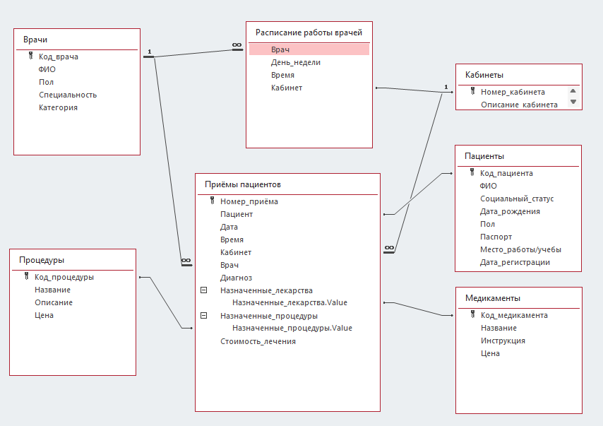На рис. 2 представлена схема данных со всеми таблицами, их атрибутами и отношениями между ними.

Рис. 2. Схема данных.

**3.4.1 Таблицы**

**Таблица «Пациенты»**

Хранит в себе информацию о пациентах стоматологической клиники.

|  |  |  |  |  |
| --- | --- | --- | --- | --- |
| *Название поля* | *Тип данных* | *Индекс. поле* | *Обязат.*  *поле* | *Примечания* |
| Код пациента | Счетчик | Да | Да | Первичный ключ |
| Социальный статус | Короткий текст | Нет | Да | Подстановка из 5 вариантов: студент, учащийся, работающий, безработный, пенсионер |
| ФИО клиента | Короткий текст | Да | Да | Размер поля: 20 |
| Дата рождения | Дата и время | Нет | Да | Формат поля: краткий формат даты. |
| Пол | Короткий текст | Нет | Да | Подстановка из 2 вариантов: Муж и Жен |
| Паспорт | Короткий текст | Нет | Да | Размер поля: 11 |
| Место работы/учебы | Короткий текст | Нет | Да | Размер поля: 50 |
| Дата договора | Дата и время | Нет | Да | Формат поля: краткий формат даты. |

Табл. 1. Атрибуты таблицы «Пациенты».

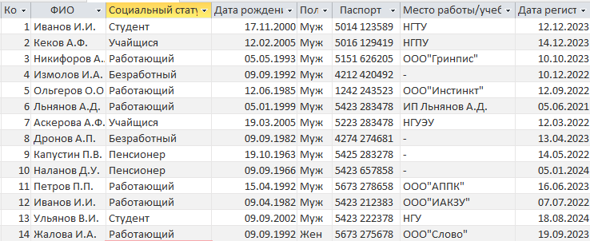Рис. 3. Таблица «Пациенты».

**Таблица «Врачи»**

Хранит в себе информацию о врачах стоматологической клиники.

|  |  |  |  |  |
| --- | --- | --- | --- | --- |
| *Название поля* | *Тип данных* | *Индекс. поле* | *Обязат.*  *поле* | *Примечания* |
| Код врача | Счетчик | Да | Да | Первичный ключ |
| ФИО | Короткий текст | Да | Да | Размер поля: 20 |
| Пол | Короткий текст | Нет | Да | Подстановка из 2 вариантов: Муж и Жен |
| Специальность | Короткий текст | Нет | Да | Подстановка из 5 вариантов: терапевт, хирург, рентгенолог,пародонтолог, ортодонт |
| Категория | Короткий текст | Нет | Да | Подстановка из 2 вариантов: высшая,первая,вторая |

Табл. 2. Атрибуты таблицы «Врачи».

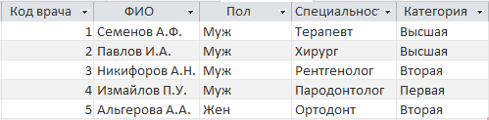 Рис. 4. Таблица «Врачи».

**Таблица «Кабинеты»**

Хранит в себе информацию о кабинетах стоматологической клиники.

|  |  |  |  |  |
| --- | --- | --- | --- | --- |
| *Название поля* | *Тип данных* | *Индекс. поле* | *Обязат.*  *поле* | *Примечания* |
| Номер кабинета | Короткий текст | Да | Да | Первичный ключ |
| Описание кабинета | Короткий текст | Нет | Да | Размер поля: 100 |

Табл. 3. Атрибуты таблицы «Кабинеты».

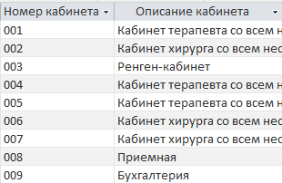

Рис. 5. Таблица «Кабинеты».

**Таблица «Медикаменты»**

Хранит в себе информацию о медикаментах назначаемых стоматологической клиникой.

|  |  |  |  |  |
| --- | --- | --- | --- | --- |
| *Название поля* | *Тип данных* | *Индекс. поле* | *Обязат.*  *поле* | *Примечания* |
| Код медикамента | Счетчик | Да | Да | Первичный ключ |
| Название | Короткий текст | Да | Да | Размер поля: 20 |
| Инструкция | Длинный текст | Нет | Да | - |
| Цена | Денежный | Нет | Да | В рублях |

Табл. 4. Атрибуты таблицы «Медикаменты».

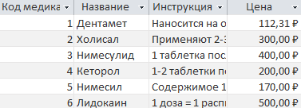

Рис. 6. Таблица «Медикаменты».

**Таблица «Процедуры»**

Хранит в себе информацию о процедурах предоставляемых стоматологической клиникой.

|  |  |  |  |  |
| --- | --- | --- | --- | --- |
| *Название поля* | *Тип данных* | *Индекс. поле* | *Обязат.*  *поле* | *Примечания* |
| Код процедуры | Счетчик | Да | Да | Первичный ключ |
| Название | Короткий текст | Нет | Да | Размер поля: 40 |
| Описание | Короткий текст | Нет | Да | Размер поля: 255 |
| Цена | Денежный | Нет | Да | В рублях |

Табл. 5. Атрибуты таблицы «Процедуры».

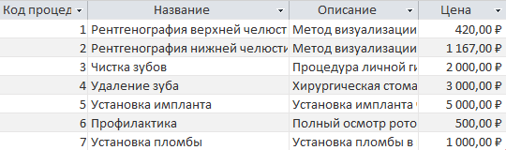

Рис. 7. Таблица «Процедуры».

**Таблица «Расписание работы врачей»**

Хранит в себе информацию о расписании работы врачей стоматологической клиники.

|  |  |  |  |  |
| --- | --- | --- | --- | --- |
| *Название поля* | *Тип данных* | *Индекс. поле* | *Обязат.*  *поле* | *Примечания* |
| Врач | Числовой | Да | Да | Внешний ключ. Подстановка из таблицы “Врачи”(код врача - ФИО) |
| День недели | Короткий текст | Нет | Да | Подстановка из 7 вариантов(дни недели) |
| Время | Короткий текст | Нет | Да | Размер поля: 30 |
| Кабинет | Короткий текст | Нет | Да | Внешний ключ. Подстановка из таблицы “Кабинеты”(номер кабинета) |

Табл. 6. Атрибуты таблицы «Расписание работы врачей».

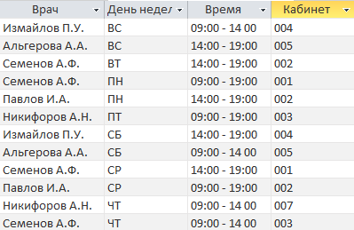

Рис. 8. Таблица «Расписание работы врачей».

**Таблица «Приёмы пациентов»**

Хранит в себе информацию о приёмах пациентов стоматологической клиники.

|  |  |  |  |  |
| --- | --- | --- | --- | --- |
| *Название поля* | *Тип данных* | *Индекс. поле* | *Обязат.*  *поле* | *Примечания* |
| Номер приёма | Счетчик | Да | Да | Первичный ключ |
| Пациент | Числовой | Да | Да | Внешний ключ. Подстановка из таблицы “Пациенты” (код пациента - ФИО) |
| Дата | Дата и время | Нет | Да | Формат поля: краткий формат даты. |
| Время | Дата и время | Нет | Да | Формат поля: краткий формат времени. |
| Кабинет | Короткий текст | Нет | Да | Подстановка из таблицы “Кабинеты” (номер кабинета) |
| Врач | Числовой | Да | Да | Внешний ключ. Подстановка из таблицы “Пациенты” (код врача - ФИО) |
| Диагноз | Короткий текст | Нет | Да | Размер поля: 50 |
| Назначенные лекарства | Числовой | Нет | Да | Многозначное поле, таблицы “Медикаменты” (название медикамента) |
| Назначенные процедуры | Числовой | Нет | Да | Многозначное поле, таблицы “Процедуры” (название процедуры) |
| Стоимость лечения | Денежный | Нет | Да | В рублях |

Табл. 7. Атрибуты таблицы «Приёмы пациентов».

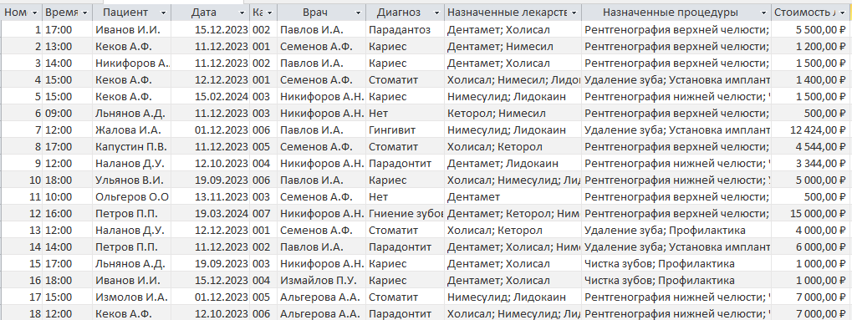Рис. 9. Таблица «Приёмы пациентов».

**3.5 Запросы**

Запрос – это обращение к БД для поиска или изменения в базе данных информации, соответствующей заданным критериям.

**Запрос «Расписание работы врача на дату»**

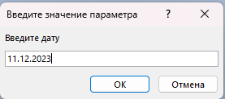

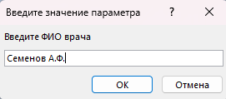

Рис. 10. Ввод параметров для запроса “Расписание работы врача на дату”.



Рис. 11. Пример результата выполнения запроса “Расписание работы врача на дату”.

Для данного запроса была созданы модуль и функция в нём WhatDay, которая по дате, с помощью функции Weekday, определяет день недели и возвращает двухбуквенное сокращения названия дня недели на русском.

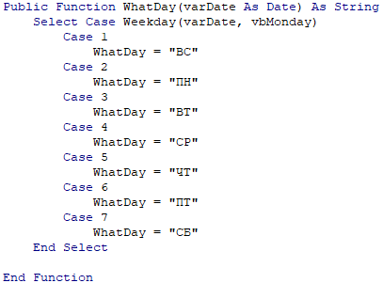

Рис. 12. Листинг пользовательской функции WhatDay.

**Запрос «Сведения о диагнозе пациента»**

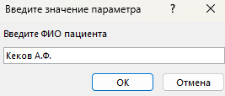

Рис. 13. Ввод параметра для запроса “Сведения о диагнозе пациента”.

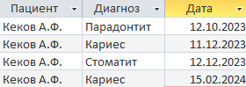

Рис. 14. Пример результата выполнения запроса “ Сведения о диагнозе пациента”.

**Запрос «Сведения о пациенте»**



Рис. 15. Ввод параметра для запроса “Сведения о пациенте”.



Рис. 16. Пример результата выполнения запроса “ Сведения о пациенте”.

**Запрос «Стоимость лекарства»**

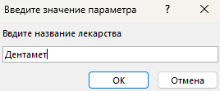

Рис. 17. Ввод параметра для запроса “Стоимость лекарства”.



Рис. 18. Пример результата выполнения запроса “ Стоимость лекарства ”.

**Запрос «Стоимость процедуры»**

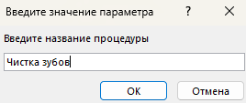

Рис. 19. Ввод параметра для запроса “ Стоимость процедуры”.



Рис. 20. Пример результата выполнения запроса “ Стоимость процедуры”.

**Запрос «Стоимость лечения пациента по приёму на дату»**



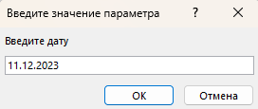

Рис. 21. Ввод параметров для запроса “Стоимость лечения пациента по приёму на дату”.



Рис. 22. Пример результата выполнения запроса “Стоимость лечения пациента по приёму на дату”.

**Запрос «Приемы пациентов на дату»**



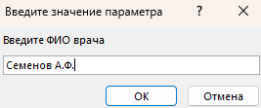

Рис. 23. Ввод параметров для запроса “Приемы пациентов на дату”.

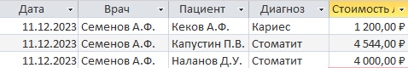

Рис. 24. Пример результата выполнения запроса “Приемы пациентов на дату”.

**Запрос «Все приёмы пациента»**



Рис. 25. Ввод параметров для запроса “Все приемы пациента”.

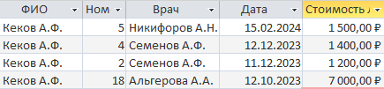

Рис. 26. Пример результата выполнения запроса “Все приемы пациента”.

**3.6 Отчёты**

Отчёт — это объект базы данных, который используется для вывода структурированной информации на экран, в печать или файл. Отчёты позволяют извлечь из таблиц или запросов базы данных необходимую информацию и представить ее в виде удобном для восприятия.

**Отчёт** «**Приемы пациентов на дату**»

Выводит список приёмов врача на дату, подводит стоимостные подытоги по пациентам и общий стоимостный итог. Основан на запросе «Приёмы пациентов на дату».

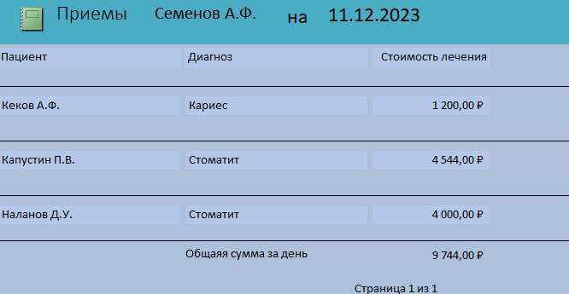

Рис. 27. Пример отчёта «Приёмы пациентов на дату».

**Отчёт** «**Все приёмы пациента**»

Выводит список всех приёмов пациента за всё время, подводит стоимостные подытоги по пациентам и общий стоимостный итог. Основан на запросе «Все приёмы пациента».

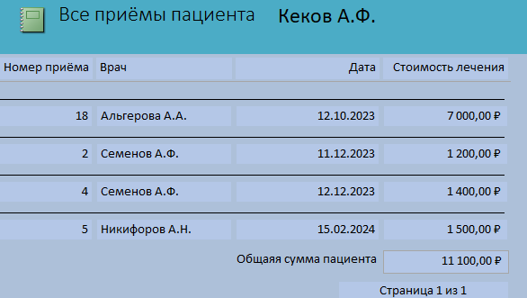

Рис. 28. Пример отчёта «Все приёмы пациента».

**Отчёт** «**Сведения о диагнозе пациента**»

Выводит список всех приёмов пациента за всё время, подводит стоимостные подытоги по пациентам и общий стоимостный итог. Основан на запросе «Сведения о диагнозе пациента».

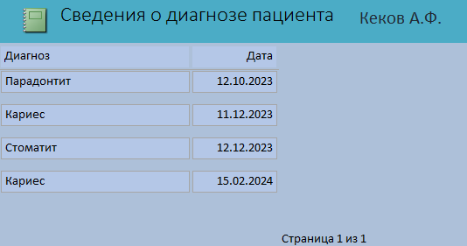

Рис. 29. Пример отчёта «Сведения о диагнозе пациента».

**3.7 Формы и интерфейс пользователя**

Форма – это окно с элементами управления, созданное для наглядного представления данных таблиц, ввода новых данных, редактирования и поиска записей в базе данных. На основе форм в базе данных реализуется пользовательский интерфейс. Таким образом, пользователю нет необходимости вдаваться в подробности, как работает эта база данных.

При открытии базы данных появляется заставка, которая закрывается через несколько секунд и перенаправляет пользователя к главной кнопочной форме.

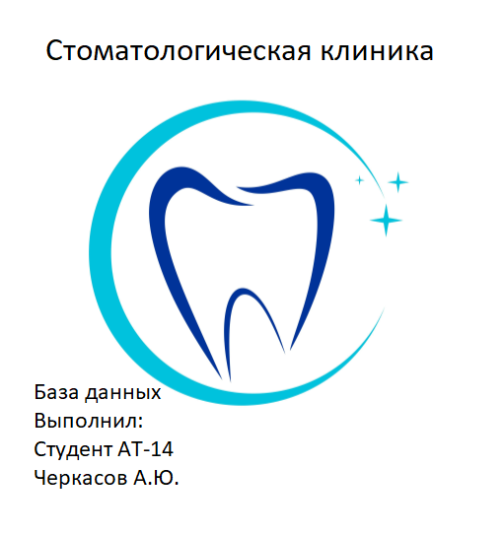

Рис. 30. Форма-заставка.

**Главная страница кнопочной формы**

Открывающаяся главная кнопочная форма имеет 7 кнопок, которые ведут к формам: «Врачи», «Расписание работы врача на дату», «Медикаменты», «Процедуры», «Пациенты», «Сведения о пациентах» и «Выход». Эта форма является связующей для всех других оставшихся форм БД, а также запросов и отчётов. Далее, будет рассмотрена каждая из форм.

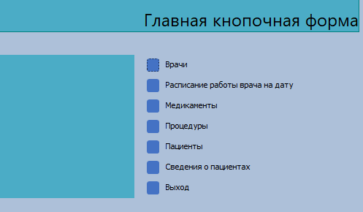

Рис. 31. Главная кнопочная форма.

**Форма “Врачи”**

Данная форма представляет всю информацию о врачах, которая есть у клиники.

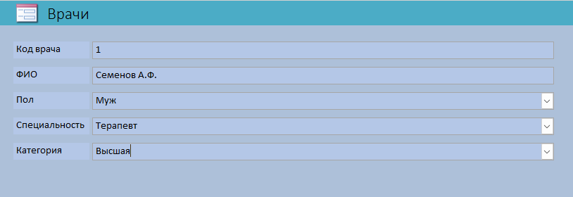

Рис. 32. Форма “Врачи”

**Форма “Расписание работы врача на дату”**

Данная форма представляет расписание работы врача на дату.

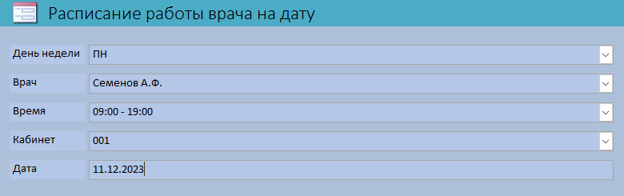

Рис. 32. Форма “Расписание работы врача на дату”

**Форма “Медикаменты”**

Данная форма представляет информацию о медикаментах выписываемых в клинике.

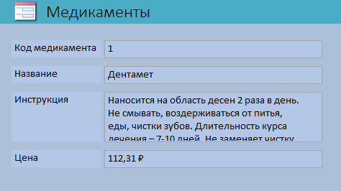

Рис. 32. Форма “Медикаменты”

**Форма “Процедуры”**

Данная форма представляет информацию о процедурах предоставляемых в клинике.

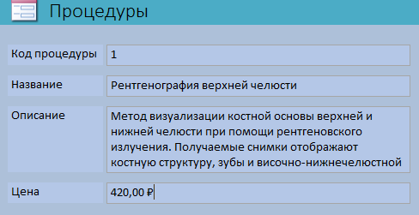

Рис. 32. Форма “Процедуры”

**Форма “Пациенты”**

Данная форма представляет информацию о пациентах клиники.

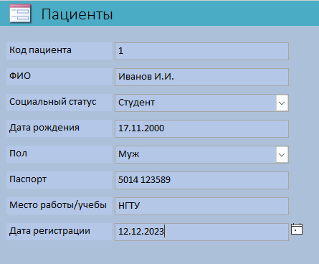

Рис. 32. Форма “Пациенты”

**Форма “Сведения о пациентах”**

Данная форма ведет к отчетам представленных в пункте 3.6.

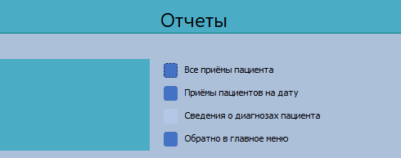

Рис. 32. Форма “Сведения о пациентах”

**Кнопка “Выход”**

По нажатию на нее, вся кнопочная форма будет закрыта.

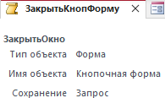

Рис. 26. Макрос для закрытия кнопочной формы.

**4. Заключение**

1. При выполнении данного задания была спроектирована база данных «Стоматологическая клинка» при помощи СУБД Microsoft Office Access. В ходе разработки была получена диаграмма «сущность-связь». Первичный вид отношений был приведён к нормальным формам до 3НФ. Приведён состав каждого отношения, рассмотрены особенности всех полей таблиц. Таблицы заполнены данными. На основе полученных отношений были реализованы запросы, макросы, формы и отчёты. Создана главная кнопочная форма, связывающая все объекты базы данных воедино.

2. Созданная база данных соответствует техническому заданию. Все данные, требуемые в задании, хранятся в базе данных. Все необходимые запросы, отчёты и формы были созданы.

**5. Литература и другие источники информации**

1. Щетинин Ю. И. Базы данных: Конспект лекций. 2023г. Новосибирск, ул. Немировича-Данченко, 134, ssodserver/study/ Базы данных_2023/Лекции

2. Вейскас Д.Э., Эффективная работа с Microsoft Access, Санкт – Петербург, «Питер Пресс», 2014 — 856 с.

3. Бессонов Е.А., ACCESS. Пользовательские функции, Кемерово, Типография КузГТУ,2002 — 20 с.

4. Бекаревич Ю.Л., Пушкина Н.П. Самоучитель Microsoft Access 2000, Санкт-

Петербург, «БХВ», 2013 — 480 с.

5. Создание макроса пользовательского интерфейса, <https://support.microsoft.com/ru-ru/office/создание-макроса-пользовательского-интерфейса-12590d3b-b326-4207-bfe5-19234f53f08b>

6. Общие сведения о программировании в Access, <https://support.microsoft.com/ru-ru/office/общие-сведения-о-программировании-в-access-92eb616b-3204-4121-9277-70649e33be4f>

7. Создание формы в Access, https://support.microsoft.com/ru-ru/office/создание-формы-в-access-5d550a3d-92e1-4f38-9772-7e7e21e80c6b